МИНИСТЕРСТВО ОБРАЗОВАНИЯ РЕСПУБЛИКИ БЕЛАРУСЬ

УЧРЕЖДЕНИЕ ОБРАЗОВАНИЯ

ГОМЕЛЬСКИЙ ГОСУДАРСТВЕННЫЙ ТЕХНИЧЕСКИЙ

УНИВЕРСИТЕТ ИМЕНИ П. О. СУХОГО

Факультет автоматизированных и информационных систем

Кафедра «Информационные технологии»

ОТЧЕТ ПО ЛАБОРАТОРНОЙ РАБОТЕ № 1

# по дисциплине «Объектно-ориентированное проектирование и программирование»

на тему: «Развитие представлений о разработке программ. Объектно-ориентированное программирование в Java»

Выполнил студент гр. ИТИ-21:  
Гаращук В.И.  
 Принял преподаватель:  
 Гуменников Е.Д.

Гомель 2023

**Цель работы:** ознакомиться с развитием представлений о разработке программ. Ознакомиться с Объектно-ориентированным программирование в Java.

**Ход работы**:

1. Разработать UML-диаграмму иерархии классов, согласно варианта (таблица 1).

2. При наименовании компонентов руководствоваться соглашением о наименовании

3. При описании иерархии использовать наследование и композицию.

4. На основе UML-диаграммы разработать иерархию классов на языке Java.

5. Весь код должен быть снабжен элементами документирования

6. Разработанную иерархию поместить в .jar файл для дальнейшего использования в качестве библиотечных классов.

7. Создать консольное приложение для демонстрации работы созданных классов.

8. Составить отчет о проделанной работе.

|  |  |
| --- | --- |
| № варианта | Условие |
| 5 | 1.1 Создать класс Car, Engine и Driver. 1.2 Класс Driver содержит поля - ФИО, стаж вождения. 1.3 Класс Engine содержит поля - мощность, производитель. 1.4 Класс Car содержит поля - марка автомобиля, класс автомобиля, вес, водитель типа Driver, мотор типа Engine. 1.5 Вывести водителей со стажем более 5 лет. 1.6 Вывести автомобили советского производства. |

**Ход работы**

**Порядок выполнения задания.**

На рисунке 1 показана UML-диаграмма задания.

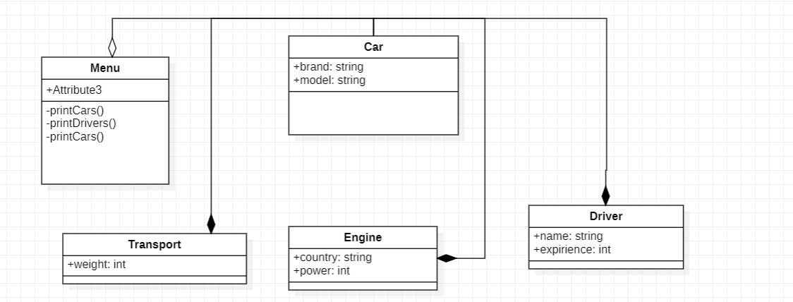

Рисунок 1 – UML-диаграмма поставленной задачи

На рисунке 2 показано меню основных функций

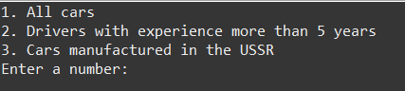

Рисунок 2 – Меню основных функций программы

На рисунке 3 показан результат выполнения пункта 1 меню

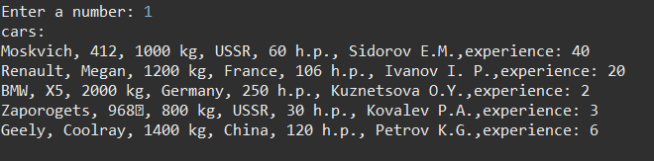

Рисунок 3 – Все автомобили

На рисунке 4 показан вывод водителей со стажем более 5 лет

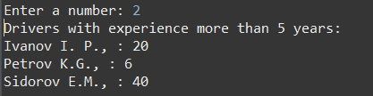

Рисунок 4 – вывод водителей со стажем более 5 лет

На рисунках 5 показан вывод автомобилей советского производства

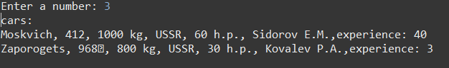

Рисунок 5 – вывод автомобилей советского производства

**Вывод:** ознакомились с развитием представлений о разработке программ. Ознакомились с Объектно-ориентированным программирование в Java.

**ПРИЛОЖЕНИЕ А**

**ЛИСТИНГ ПРОГРАММЫ**

**Main.java**

package lab1;

import java.util.Scanner;

import library.Car;

import library.Driver;

public class Main {

public static void main(String[] args) {

String country = "USSR";

int experience = 5;

System.out.println("1. All cars");

System.out.printf("2. Drivers with experience more than %d years", experience);

System.out.println();

System.out.println("3. Cars manufactured in the USSR");

System.out.print("Enter a number: ");

Scanner in = new Scanner(System.in);

int number = in.nextInt();

in.close();

var data = new Data();

switch (number) {

case 1:

printCars(data.getAllCars());

break;

case 2:

printDrivers(data.getDriversWithExperience(experience), experience);

break;

case 3:

printCars(data.getCarsFromCountry(country));

break;

default:

System.out.println("Incorrect data.");

}

}

private static void printCars(Car[] cars) {

System.out.println("cars: ");

for (int i = 0; i < cars.length; i++) {

if (cars[i] != null) {

System.out.printf("%s, %s, %d kg, %s, %d h.p., %s,experience: %d", cars[i].brand, cars[i].model, cars[i].weight, cars[i].getEngine().country, cars[i].getEngine().power, cars[i].getDriver().name, cars[i].getDriver().experience);

System.out.println();

}

}

}

private static void printDrivers(Driver[] drivers, int experience) {

System.out.printf("Drivers with experience more than %d years: ", experience);

System.out.println();

int i = 0;

while (drivers[i] != null) {

System.out.printf("%s, : %d", drivers[i].name, drivers[i].experience);

System.out.println();

i++;

}

}

}

**Data.java**

package lab1;

import library.Driver;

import library.Engine;

import library.Car;

public class Data {

Driver[] drivers;

Engine[] engines;

Car[] cars;

public Data(){

loadDrivers();

loadEngines();

loadCars();

}

void loadDrivers(){

this.drivers = new Driver[]{

new Driver("Ivanov I. P.", 20),

new Driver("Petrov K.G.", 6),

new Driver("Sidorov E.M.", 40),

new Driver("Kovalev P.A.", 3),

new Driver("Kuznetsova O.Y.", 2)

};

}

void loadEngines() {

this.engines = new Engine[]{

new Engine("USSR", 60),

new Engine("Germany", 250),

new Engine("France", 106),

new Engine("USSR", 30),

new Engine("China", 120)

};

}

void loadCars() {

var car1 = new Car("Moskvich", "412", 1000);

car1.setDriver(this.drivers[2]);

car1.setEngine(this.engines[0]);

var car2 = new Car("Renault", "Megan", 1200);

car2.setDriver(this.drivers[0]);

car2.setEngine(this.engines[2]);

var car3 = new Car("BMW", "X5", 2000);

car3.setDriver(this.drivers[4]);

car3.setEngine(this.engines[1]);

var car4 = new Car("Zaporogets", "968М", 800);

car4.setDriver(this.drivers[3]);

car4.setEngine(this.engines[3]);

var car5 = new Car("Geely", "Coolray", 1400);

car5.setDriver(this.drivers[1]);

car5.setEngine(this.engines[4]);

this.cars = new Car[] {car1, car2, car3, car4, car5};

}

public Car[] getAllCars() {

return this.cars;

};

public Driver[] getDriversWithExperience(int exp) {

Driver[] filteredDrivers = new Driver[this.drivers.length];

int j = 0;

for (int i = 0; i < this.drivers.length; i++) {

if (this.drivers[i].experience > exp) {

filteredDrivers[j] = this.drivers[i];

j++;

}

}

return filteredDrivers;

}

public Car[] getCarsFromCountry(String country) {

Car [] filteredCars = new Car[this.cars.length];

int j = 0;

for (int i = 0; i < this.cars.length; i++) {

if (this.cars[i].getEngine().country == country) {

filteredCars[j] = this.cars[i];

j++;

}

}

return filteredCars;

}

}

**Car.java**

package library;

public class Car extends Transport {

public String brand;

public String model;

private Engine engine;

private Driver driver;

public Car (String b, String m, int w){

super(w);

brand = b;

model = m;

}

public Engine getEngine() {

return engine;

}

public void setEngine(Engine engine) {

this.engine = engine;

}

public Driver getDriver() {

return driver;

}

public void setDriver(Driver driver) {

this.driver = driver;

}

}

**Transport.java**

package library;

public class Transport {

public int weight;

public Transport (int w){

weight = w;

}

}

**Engine.java**

package library;

public class Engine {

public String country;

public int power;

public Engine (String c, int p){

country = c;

power = p;

}

}

**Driver.java**

package library;

public class Driver {

public String name;

public int experience;

public Driver (String n, int e){

name = n;

experience = e;

}

}